Lan truyền xuôi & lan truyền ngược
Mình dùng mạng nơ-ron có 2 lớp ẩn để bạn thấy rõ gradient "chảy" qua nhiều lớp như thế nào: 2 đầu vào → lớp ẩn 1 (2 nơ-ron) → lớp ẩn 2 (2 nơ-ron) → 1 đầu ra, với số liệu cụ thể cho từng bước.
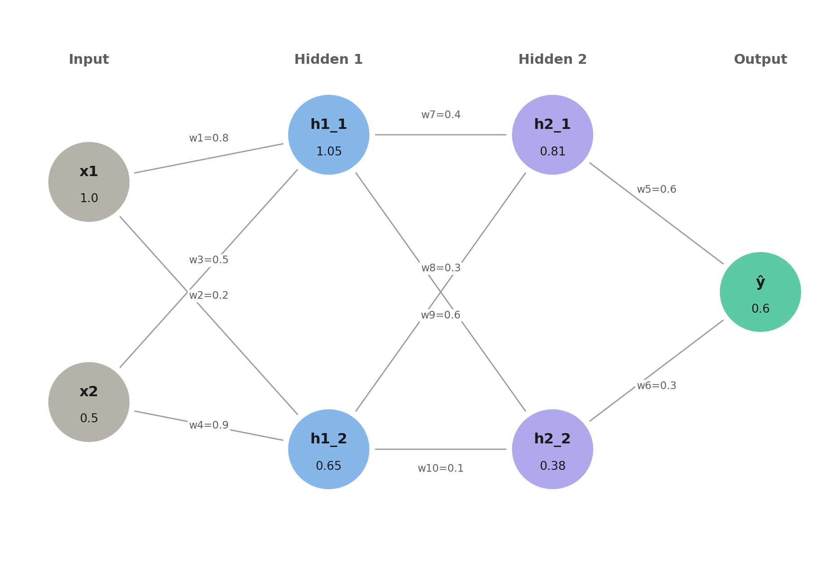

1. Lan truyền xuôi (Forward pass)

Lớp ẩn 1 (input → hidden 1)
z1_1 = x1×w1 + x2×w3 = 1.0×0.8 + 0.5×0.5 = 1.05
h1_1 = ReLU(z1_1) = ReLU(1.05) = 1.05
z1_2 = x1×w2 + x2×w4 = 1.0×0.2 + 0.5×0.9 = 0.65
h1_2 = ReLU(z1_2) = ReLU(0.65) = 0.65

Lớp ẩn 2 (hidden 1 → hidden 2)
Đây là lớp mới so với mạng 1 lớp ẩn — mỗi nơ-ron ở lớp ẩn 2 nhận input từ CẢ HAI nơ-ron của lớp ẩn 1, nên cần 4 trọng số riêng (w7–w10):
z2_1 = h1_1×w7 + h1_2×w9 = 1.05×0.4 + 0.65×0.6 = 0.81
h2_1 = ReLU(z2_1) = ReLU(0.81) = 0.81
z2_2 = h1_1×w8 + h1_2×w10 = 1.05×0.3 + 0.65×0.1 = 0.38
h2_2 = ReLU(z2_2) = ReLU(0.38) = 0.38

Lớp ra (hidden 2 → output)
ŷ = h2_1×w5 + h2_2×w6 = 0.81×0.6 + 0.38×0.3 = 0.6

Tính lỗi (loss, dùng MSE)
y đúng = 1.0
L = (ŷ − y)² = (0.6 − 1.0)² = 0.16
Kết quả: dự đoán ra 0.6, đáp án đúng là 1.0 → còn sai khá nhiều (0.4).

2. Lan truyền ngược (Backward pass)
Đi tính đạo hàm của L theo tất cả mọi z, W,b rồi dùng để cập nhật mạng

Bước 1 — Gradient cho đầu ra (tính đạo hàm của L theo y predict)
∂L/∂ŷ = 2×(ŷ − y) = 2×(0.6 − 1.0) = −0.8

Bước 2 — Gradient cho w5, w6 (tính đạo hàm của L theo w5 và w6)
ŷ = w5 × h2_1 + w6 × h2_2 + b
∂L/∂w5 = ∂L/∂ŷ × ∂ŷ/∂w5 = ∂L/∂ŷ × h2_1= −0.8 × 0.81 = −0.648

ŷ = w5 × h2_1 + w6 × h2_2 + b
∂L/∂w6 = ∂L/∂ŷ × ∂ŷ/∂w6 = ∂L/∂ŷ × h2_2= −0.8 × 0.38 = −0.304

→ w5 "chịu trách nhiệm" nhiều hơn w6 vì h2_1 lớn hơn.

Bước 3 — Lan lỗi về lớp ẩn 2
ŷ = w5 × h2_1 + w6 × h2_2 + b
∂L/∂h2_1 = ∂L/∂ŷ × ∂ŷ/∂h2_1 = ∂L/∂ŷ × w5 = −0.8 × 0.6 = −0.48

ŷ = w5 × h2_1 + w6 × h2_2 + b
∂L/∂h2_2 = ∂L/∂ŷ × ∂ŷ/∂h2_2 = ∂L/∂ŷ × w6 = −0.8 × 0.3 = −0.24

Bước 4 — Gradient cho w7, w8, w9, w10 (nối hidden 1 → hidden 2)
Nhân thêm đạo hàm ReLU = 1 vì z2_1, z2_2 > 0, nên delta của lớp ẩn 2 giữ nguyên:
h2_1 = ReLU(z2_1)
δ2_1 = ∂L/∂h2_1 × ∂h2_1/∂z2_1 = ∂L/∂h2_1 × ReLU'(z2_1) = −0.48 × 1 = −0.48

h2_2 = ReLU(z2_2)
δ2_2 = ∂L/∂h2_2 × ∂h2_2/∂z2_2 = ∂L/∂h2_2 × ReLU'(z2_2) = −0.24 × 1 = −0.24

z2_1 = w7 × h1_1 + w9 × h1_2 + b2_1
∂L/∂w7 = ∂L/∂z2_1 × ∂z2_1/∂w7 = δ2_1 × h1_1 = −0.48 × 1.05 = −0.504
∂L/∂w9 = ∂L/∂z2_1 × ∂z2_1/∂w9 = δ2_1 × h1_2 = −0.48 × 0.65 = −0.312

z2_2 = w8 × h1_1 + w10 × h1_2 + b2_2
∂L/∂w8 = ∂L/∂z2_2 × ∂z2_2/∂w8 = δ2_2 × h1_1 = −0.24 × 1.05 = −0.252
∂L/∂w10 = ∂L/∂z2_2 × ∂z2_2/∂w10 = δ2_2 × h1_2 = −0.24 × 0.65 = −0.156

Bước 5 — Lan tiếp lỗi về lớp ẩn 1
Đây chính là chỗ khác biệt lớn nhất so với mạng 1 lớp ẩn: delta của lớp ẩn 1 phải cộng gộp ảnh hưởng từ CẢ HAI nơ-ron của lớp ẩn 2, vì h1_1 và h1_2 đều góp phần tạo ra cả h2_1 lẫn h2_2:
∂L/∂h1_1 = ∂L/∂z2_1 × ∂z2_1/∂h1_1+ ∂L/∂z2_2 × ∂z2_2/∂h1_1
∂L/∂h1_1 = δ2_1 × ∂z2_1/∂h1_1 + δ2_2 × ∂z2_2/∂h1_1 = δ2_1 × w7 + δ2_2 × w8 = (−0.48×0.4) + (−0.24×0.3) = −0.264
∂L/∂h1_2 = δ2_1 × ∂z2_1/∂h1_2 + δ2_2 × ∂z2_2/∂h1_2 = δ2_1 × w9 + δ2_2 × w10 = (−0.48×0.6) + (−0.24×0.1) = −0.312

Bước 6 — Gradient cho w1, w2, w3, w4 (nối input → hidden 1)
Nhân thêm đạo hàm ReLU = 1 vì z1_1, z1_2 > 0:
δ1_1 = ∂L/∂h1_1 × ∂h1_1/∂z1_1 = ∂L/∂h1_1 × ReLU'(z1_1) = −0.264 × 1 = −0.264
δ1_2 = ∂L/∂h1_2 × ∂h1_2/∂z1_2 = ∂L/∂h1_2 × ReLU'(z1_2) = −0.312 × 1 = −0.312

z1_1 = w1 × x1 + w3 × x2 + b1
∂L/∂w1 = ∂L/∂z1_1 × ∂z1_1/∂w1 = δ1_1 × x1 = −0.264 × 1.0 = −0.264
∂L/∂w3 = ∂L/∂z1_1 × ∂z1_1/∂w3 = δ1_1 × x2 = −0.264 × 0.5 = −0.132

z1_2 = w2 × x1 + w4 × x2 + b2
∂L/∂w2 = ∂L/∂z1_2 × ∂z1_2/∂w2 = δ1_2 × x1 = −0.312 × 1.0 = −0.312
∂L/∂w4 = ∂L/∂z1_2 × ∂z1_2/∂w4 = δ1_2 × x2 = −0.312 × 0.5 = −0.156

3. Cập nhật trọng số (với learning rate η = 0.1) (cái công thức dưới là SGD) (có thể thay thế bằng adamw) ()
w5_mới = w5 − η × ∂L/∂w5 = 0.6 − 0.1 × (−0.648) = 0.665
w7_mới = w7 − η × ∂L/∂w7 = 0.4 − 0.1 × (−0.504) = 0.450
w1_mới = w1 − η × ∂L/∂w1 = 0.8 − 0.1 × (−0.264) = 0.826
→ Tất cả 10 trọng số đều tăng nhẹ vì gradient âm (do dự đoán thấp hơn đáp án đúng) — mạng đang tự chỉnh để lần sau dự đoán ra gần 1.0 hơn.

Điểm mấu chốt cần nhớ
- Forward: nhân, cộng, đi từ trái qua phải, qua từng lớp một, ra dự đoán.
- Backward: dùng chain rule, đi từ phải qua trái — với nhiều lớp ẩn, delta của một lớp phải cộng gộp ảnh hưởng từ TẤT CẢ nơ-ron của lớp ngay sau nó, không chỉ một đường duy nhất.
- Càng nhiều lớp, chuỗi nhân trong chain rule càng dài — đây là gốc rễ của vanishing/exploding gradient khi mạng rất sâu.
- Trọng số nào ảnh hưởng mạnh đến kết quả sai thì gradient lớn → được chỉnh nhiều hơn, bất kể trọng số đó nằm ở lớp nào.
- các hàm tối ưu hóa chỉ liên quan ở bước cuối cùng trong quá trình lan truyền ngược (adamw, adam,…)

